Практическое занятие № 2
Тема: «Плоская система произвольно расположенных сил»
Тема занятия: Определение опорных реакций балок плоской системы произвольно расположенных сил.
Цель работы. Научить:
-приводить произвольную плоскую систему сил к точке,
-определять величины главного вектора и главного момента системы.
-используя три формы уравнений равновесия, определять реакции в опорах балочных систем.

Пояснение к работе.

1.Пара сил, момент пары сил
Парой сил называется система двух сил, равных по модулю, параллельных и направленных в противоположные стороны.
Вращающий момент пары cил равен произведению одной из сил пары на плечо: $М=F_{1}∙h, где h — плечо пары сил$
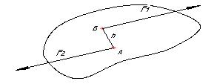
2. Момент силы относительно точки
Момент силы относительно точки численно равен произведению модуля силы на расстояние от точки до линий действия силы
$$M_{0}\left(F\right)=F∙ a$$
Момент считается положительным, если сила разворачивает тело по часовой стрелке
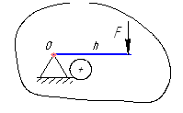
Момент считается отрицательным, если сила разворачивает тело против часовой стрелки.
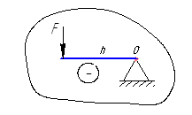
Момент силы относительно точки равен нулю, когда линия действия силы приходит через данную точку.
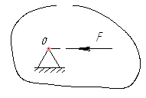
3.Главный вектор
Главный вектор равен геометрической сумме векторов произвольной плоской системы сил.
$$F_{гл.}=\sqrt{F_{гл.x}^{2}+F_{гл.y}^{2}}$$
4. Главный момент
Главный момент системы сил равен алгебраической сумме моментов сил системы относительно точки приведения.
$$M_{гл.0}=\sum_{0}^{n}{m_{0}}\left(F_{k}\right)$$
5.Условие равновесия произвольной плоской системы сил
Для того чтобы твердое тело под действием произвольной плоской системы сил находилось в равновесии, необходимо и достаточно, чтобы алгебраическая сумма проекций всех сил системы на любую ось равнялась нулю и алгебраическая сумма моментов всех сил системы относительно любой точки в плоскости действия сил равнялась нулю.

Виды опор балок и их реакции.
Жесткая заделка (защемление)- опора не допускает перемещений и поворотов. Заделку заменяют двумя составляющими силы $R_{Ax} и R_{Ay}$ и парой с моментом$-M_{A}$
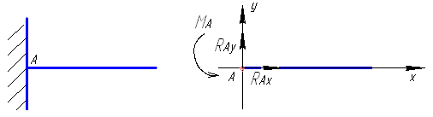
Для определения этих неизвестных Удобно использовать систему уравнений в виде
$$\sum_{0}^{n}{F_{kx}}=0; \sum_{0}^{n}{F_{ky}}=0; \sum_{0}^{n}{m_{kA}}=0$$
Для контроля правильности решений дополнительное уравнение моментов относительно любой точки на балке, например В
$$\sum_{0}^{n}{m_{kB}}=0$$
Шарнирно-подвижная опора - допускает поворот вокруг шарнира и опорной поверхности. Реакция направлена перпендикулярно опорной поверхности.
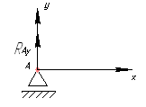
Шарнирно-неподвижная опора - допускает поворот вокруг шарнира и может быть заменена двумя составляющими силы вдоль осей координат
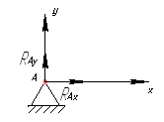

Балка на двух шарнирных опорах – не известны три силы, две из них вертикальные, следовательно, удобнее для определения неизвестных использовать систему уравнений во второй форме:
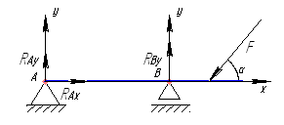
Составляются уравнения моментов относительно точек крепления балки. Поскольку момент силы, проходящей через точку крепления равен нулю, в уравнении останется одна неизвестная сила.
$$\sum_{0}^{n}{m_{κA}\left(F_{κ}\right)}=0; \sum_{0}^{n}{m_{κB}\left(F_{κ}\right)}=0; \sum_{0}^{n}{F_{κχ}}=0.$$

Из уравнения | $$\sum_{0}^{n}{F_{kx}}=0$$  $\sum_{0}^{n}{F_{κχ}}=0$$\sum_{0}^{n}{F_{κχ}}=0.$ | определяется реакция | $$R_{Bx}$$
Из уравнения | $$\sum_{0}^{n}{m_{kA}}\left(F_{k}\right)=0$$ | определяется реакция | $$R_{By}$$
Из уравнения | $$\sum_{0}^{n}{m_{kB}\left(F_{k}\right)}=0$$ | определяется реакция | $$R_{Ay}$$
Для контроля правильности решения используется дополнительное уравнение
$$\sum_{0}^{n}{F_{κy}}=0$$
Примеры решения задач
Пример 1. Одноопорная (защемленная) балка нагружена сосредоточенными силами и парой сил. Определить реакции заделки.
Дано:$F_{1}=30 кН; F_{2}=20 кН; m=100 кН∙м; a=1 м$
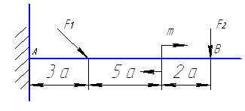
Решение:
1.В заделке может возникнуть реакция, представляемая двумя составляющими $R_{Aх} и R_{Ay} и реактивный момент M_{A}$
Наносим на схему балки возможные направления реакций (направление произвольное).
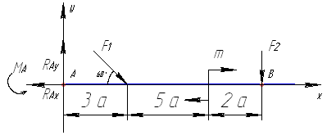
2. Для решения удобно использовать систему уравнений равновесия в первой форме. Каждое уравнение будет содержать одну неизвестную.
$$\sum_{0}^{n}{F_{k×}}=0; \sum_{0}^{n}{F_{ky}}=0; \sum_{0}^{n}{m_{kA}}=0$$
3. Составляем уравнение проекций относительно оси Х:
$$\sum_{0}^{n}{F_{kх}}=0; -R_{Aх}+F_{1}∙\cos{{60}^{0}}+F_{2}∙\cos{{90}^{0}}=0$$
$$R_{Aх}=F_{1}∙\cos{{60}^{0}}+F_{2}∙\cos{{90}^{0}}$$

$$R_{Aх}=30∙\cos{{60}^{0}}+20∙\cos{{90}^{0}}=30∙0,5+20∙0=15кН$$
4. Составляем уравнение проекций относительно оси У:
$$\sum_{0}^{n}{F_{ky}}=0; R_{Ay}-F_{1}∙\cos{{30}^{0}}-F_{2}∙\cos{0^{0}}=0$$
$$R_{Ay}=F_{1}∙\cos{{30}^{0}}+F_{2}∙\cos{0^{0}}$$
$$R_{Ay}=30∙\cos{{30}^{0}}+20∙\cos{0^{0}=}30∙0.866+20∙1=45.98кН$$
5. Составляем уравнения моментов относительно точки крепления А:
$$\sum_{0}^{n}{m_{kA}}=0; {-M}_{A}+F_{1}∙3a∙\sin{{60}^{0}}+100+F_{2}∙10a=0$$
$$M_{A}=F_{1}∙3a∙\sin{{60}^{0}}+100+F_{2}∙10a$$
$$М_{А}=30∙3∙0.866+100+20∙10=377.94кН∙м$$
3. Для проверки правильности решения составляем уравнение моментов относительно точки В.
$$\sum{m_{kB}}=0; -M_{A}+R_{Ay}∙10a-F_{1}∙7a∙\sin{{60}^{0}}+100=0$$
Подставляем значения полученных реакций
Знаки полученных реакций положительны (+),следовательно, направления реакций выбраны, верно.
Примечание. Если направления выбраны неверно, при расчетах получим отрицательные значения реакций. В этом случае реакции на схеме следует направить в противоположную сторону, не повторяя расчета.

Пример 2. Двух опорная балка с шарнирными опорами А и В нагружена сосредоточенной силой F. распределенной нагрузкой с интенсивностью q и парой сил с моментом т. Определить реакции опор.
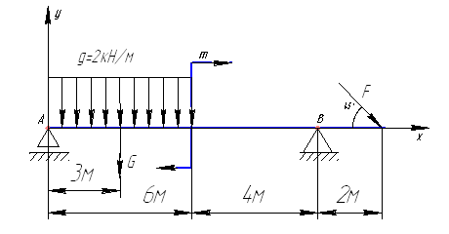
Решение:
1.Левая опора (точка А) — подвижный шарнир, реакция направлена перпендикулярно опорной поверхности
Правая опора (точка В) — неподвижный шарнир, наносим две составляющие реакции вдоль осей координат.
Ось х совмещаем с продольной осью балки.
2.Заменяем распределенную нагрузку сосредоточенной:
$$G=g∙l; G=2∙6=12 кН$$
Сосредоточенную силу помещаем в середине балки, далее задачу решаем с сосредоточенными силами
3. Наносим возможные реакции в опорах (направление произвольное).
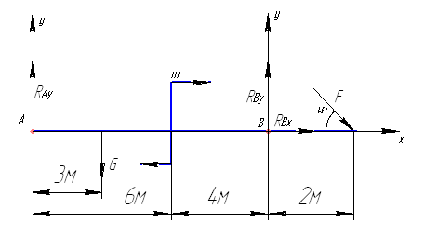
4. Для решения выбираем уравнение равновесия в виде:
$$\sum_{0}^{n}{F_{kx}}=0; \sum_{0}^{n}{m_{kA}}=0; \sum_{0}^{n}{m_{kB}}=0$$
4.1 Составляем уравнения моментов относительно точки крепления А:
$$\sum_{0}^{n}{m_{kA}}=0; G∙3+m-R_{By}∙10+F∙12\sin{{45}^{0}=0}$$
$$R_{By}∙10=12∙3+100+25∙12∙0.707$$
$$R_{By}=\frac{12∙3+100+25∙12∙0.707}{10}=\frac{346}{10}=34.6 кН$$
4.2 Составляем уравнения моментов относительно точки крепления В:
$$\sum_{0}^{n}{m_{kB}}=0; R_{Ay}∙10-G∙7+m+F∙2∙\sin{{45}^{0}=0}$$
$$R_{Ay}∙10=G∙7-m-F∙2∙\sin{{45}^{0}}$$
$$R_{Ay}=\frac{12∙7-100-25∙2∙0.707}{10}=-\frac{51}{10}=-5.1 Кн$$
Реакция $R_{Ay}-$ отрицательная, следовательно, нужно направить её в противоположную сторону
4.3 Составляем уравнение проекций относительно оси Х, получим:
$$\sum_{0}^{n}{F_{kx}}=0; R_{Bх}+F∙\cos{{45}^{0}=0}$$
$$R_{Bх}=-F∙\cos{{45}^{0}=-25∙0.707=-17.5 кН}$$
— горизонтальная реакция в опоре В.
Реакция отрицательна, следовательно, на схеме ее направление будет противоположно выбранному.
5. Проверка правильности решения.
Составляем уравнение равновесия относительно оси У.
$$\sum_{0}^{n}{F_{kу}}=0; -R_{Ay}-G+R_{By}-F∙\cos{{45}^{0}=0}$$
$-5.1-12+34.6-25∙0.707=0 решение верно$.
Выполнить задания, согласно своего варианта
 | ФИО | Номер варианта
1 | Абдуллин Радик Ринатович | 1
2 | Аграфенин Максим Владимирович | 2
3 | Аникин Дмитрий Васильевич | 3
4 | Аюев Григорий Викторович | 4
5 | Гарафиев Рамиль Василович | 5
6 | Головнин Андрей Владимирович | 6
7 | Данилин Валерий Валентинович | 1
8 | Демидов Вадим Владимирович | 2
9 | Демичев Олег Сергеевич | 3
10 | Жуков Игорь Иванович | 4
11 | Иванов Роман Олегович | 5
12 | Кашапов Вильнур Ильясович | 6
13 | Костина Елена Насирджановна | 1
14 | Кочеткова Татьяна Викторовна | 2
15 | Пущен Олег Сергеевич | 3
16 | Расулов Магомед Магомедгаджиевич | 4
17 | Рябов Сергей Евгеньевич | 5
18 | Сайкин Виталий Сергеевич | 6
19 | Самонов Иван Андреевич | 1
20 | Семенов Владимир Павлович | 2
21 | Спиридонов Александр Валерьевич | 3
22 | Чесалин Александр Сергеевич | 4
23 | Швецов Александр Николаевич | 5
24 | Швецова Елена Алижоновна | 6
25 | Щеголев Василий Михайлович | 1

Задание 1. Определить величины реакций в опоре защемлённой балки.
Вариант 1. | 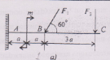
Вариант 2. | 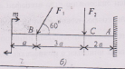
Вариант 3. | 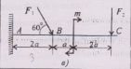
Вариант 4. | 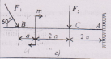
Вариант 5. | 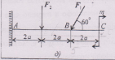
Вариант 6. | 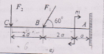
Параметр | Вариант
 | 1 | 2 | 3 | 4 | 5 | 6 | 7 | 8 | 9 | 10
 | 10 | 12 | 14 | 16 | 18 | 20 | 22 | 24 | 26 | 28
 | 4,4 | 4,8 | 7,8 | 8,4 | 12 | 12,8 | 17 | 18 | 22,8 | 24
 | 14 | 13 | 12 | 11 | 10 | 9 | 8 | 7 | 6 | 5
α, м | 0,2 | 0,2 | 0,3 | 0,3 | 0,4 | 0,4 | 0,5 | 0,5 | 0,6 | 0,6
Задание 2. Определить величины реакций для балки с шарнирными опорами.
Вариант 1 | 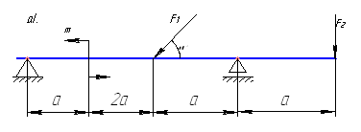
Вариант 2 | 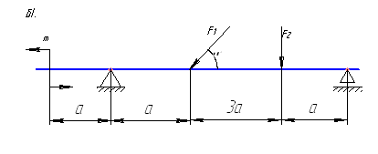
Вариант 3 | 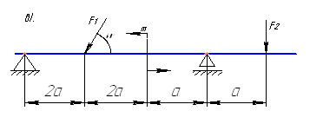
Вариант 4 | 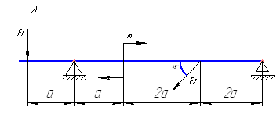
Вариант 5 | 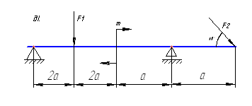
Вариант 6 | 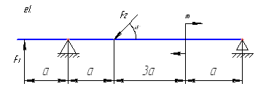
Параметр | Вариант
 | 1 | 2 | 3 | 4 | 5 | 6 | 7 | 8 | 9 | 10
 | 10 | 12 | 14 | 16 | 18 | 20 | 22 | 24 | 26 | 28
 | 5 | 5,5 | 6 | 6,5 | 7 | 7,5 | 8 | 8,5 | 9 | 9,5
 | 14 | 13 | 12 | 11 | 10 | 9 | 8 | 7 | 6 | 5
α, м | 0,3 | 0,3 | 0,3 | 0,3 | 0,3 | 0,2 | 0,2 | 0,2 | 0,2 | 0,2

